Actie-attractie, Familie-attractie of Kinderattractie?

In welk themagebied?

Op je verlanglijstje?

Geister Rikscha

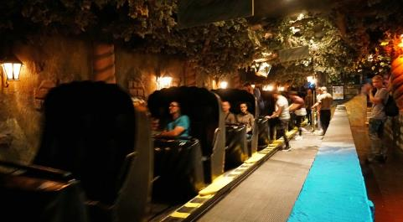

Soort Attractie  Actie-attractie  Familie-attractie  Kinderattractie

Locatie  Berlin  Mystery  Mexico

China Town  Deep in Afrika  Fantasy

Verlanglijstje  Ja  Neen

Winja’s Fear

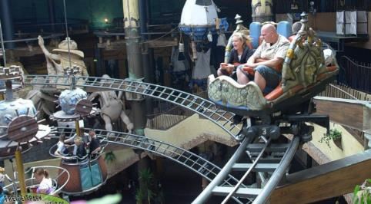

Soort Attractie  Actie-attractie  Familie-attractie  Kinderattractie

Locatie  Berlin  Mystery  Mexico

China Town  Deep in Afrika  Fantasy

Verlanglijstje  Ja  Neen

Tittle Tattle Tree

Soort Attractie  Actie-attractie  Familie-attractie  Kinderattractie

Locatie  Berlin  Mystery  Mexico

China Town  Deep in Afrika  Fantasy

Verlanglijstje  Ja  Neen

Pferdekarussell

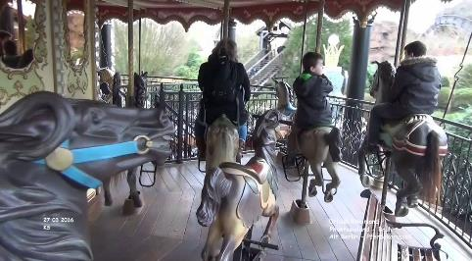

Soort Attractie  Actie-attractie  Familie-attractie  Kinderattractie

Locatie  Berlin  Mystery  Mexico

China Town  Deep in Afrika  Fantasy

Verlanglijstje  Ja  Neen

Feng Ju Palace

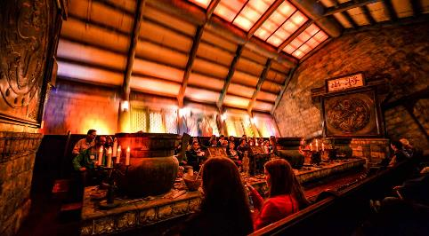

Soort Attractie  Actie-attractie  Familie-attractie  Kinderattractie

Locatie  Berlin  Mystery  Mexico

China Town  Deep in Afrika  Fantasy

Verlanglijstje  Ja  Neen

Crazy Bats

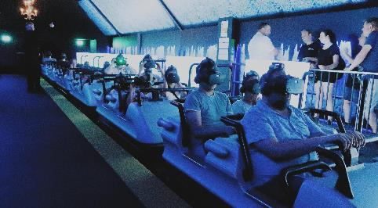

Soort Attractie  Actie-attractie  Familie-attractie  Kinderattractie

Locatie  Berlin  Mystery  Mexico

China Town  Deep in Afrika  Fantasy

Verlanglijstje  Ja  Neen

Maus au Chocolat

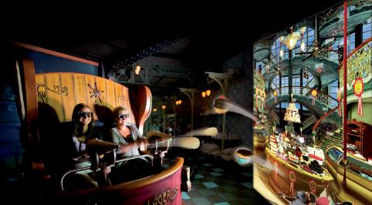

Soort Attractie  Actie-attractie  Familie-attractie  Kinderattractie

Locatie  Berlin  Mystery  Mexico

China Town  Deep in Afrika  Fantasy

Verlanglijstje  Ja  Neen

Winja’s Force

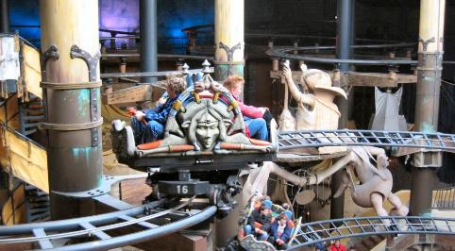

Soort Attractie  Actie-attractie  Familie-attractie  Kinderattractie

Locatie  Berlin  Mystery  Mexico

China Town  Deep in Afrika  Fantasy

Verlanglijstje  Ja  Neen

Mystery Castle

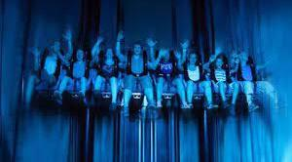

Soort Attractie  Actie-attractie  Familie-attractie  Kinderattractie

Locatie  Berlin  Mystery  Mexico

China Town  Deep in Afrika  Fantasy

Verlanglijstje  Ja  Neen

Das verrückte Hotel Tartüff

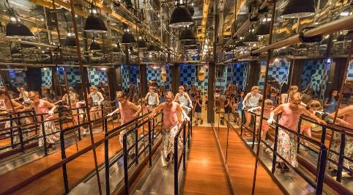

Soort Attractie  Actie-attractie  Familie-attractie  Kinderattractie

Locatie  Berlin  Mystery  Mexico

China Town  Deep in Afrika  Fantasy

Verlanglijstje  Ja  Neen

Verder zijn er nog heel wat attracties, die écht alleen voor de kleinste kinderen voorzien zijn:

Bumper Klumpen, Wözl’s Duck Washer, Wupi’s Wabi Wipper, …